सहकार महर्षी भाऊसाहेब संतूजी थोरात कला, विज्ञान व वाणिज्य महाविद्यालय, संगमनेर

‘उपयोजित इतिहास’ सर्टिफिकेट कोर्स उद्घाटन
शुक्रवार, दि. १६ ऑक्टोबर २०२० रोजी स.८.३० वाजता (ऑनलाईन-ZOOM Meet)
शुक्रवार दि. १६ ऑक्टोबर २०२० रोजी झुममीटवर २०२०-२१ च्या ऑनलाईन उपयोजित सर्टिफिकेट कोर्सचे उदघाटन महाविद्यालयाचे मा. प्राचार्य डॉ.दिनानाथ पाटील सर यांच्या प्रमुख उपस्थितीत करण्यात आले. यावेळी इतिहास विभागातील डॉ.त्रिंबक राजदेव आणि प्रा. स्नेहल थिटमे हे उपस्थित होते.
यावेळी या कोर्स संदर्भात प्रास्ताविक करताना व कोर्सचे महत्त्व विशद करताना डॉ.त्रिंबक राजदेव सरांनी इतिहास विषय व उपयोजित इतिहास याविषयी माहिती दिली. ते म्हणतात कि, इतिहास हा विषय रंजक असून तो आपला मित्र आहे असे समजून इतिहास या विषयाचा अभ्यास केला तर त्याची गोडी निश्चितपणे लागेल. इतिहास हा एक कुतूहलाचा विषय आणि छंद म्हणून अनेकांच्या आवडीचा असतो. आयुष्यात विद्यार्थ्यांना कोणत्या प्रकारच्या व्यावसायिक संधी उपलब्ध होऊ शकतील, त्यांनी अंगिकारलेल्या व्यवसायात त्यांना त्या विषयाच्या अभ्यासाचा काही विशेष लाभ होईल का? या संबंधी अनेकांच्या मनात शाशंकता असते. आवश्यक माहिती उपलब्ध नसल्यामुळे हि शाशंकता दूर करणे कठीण जाते. हि माहिती ‘उपयोजित इतिहास’ या सर्टिफिकेट कोर्सद्वारे करून देण्याचा प्रयत्न इतिहास विभागाच्या वतीने केला जाणार आहे. रोजच्या जीवनातील कोणतीही गोष्ट असो, व्यवसायाचे कोणतेही क्षेत्र असो, त्या-त्या गोष्टीचा , त्या-त्या व्यावसायिक क्षेत्राच्या विकासाचा स्वतःचा इतिहास असतो. त्या इतिहासाच्या ज्ञानाचा व्यवसायातील कौशल्य वाढीसाठी उपयोग होतो.
वास्तविक पाहता इतिहासाचे रोजच्या व्यावहारिक जीवनाशी अत्यंत घट्ट नाते आहे. ते स्पष्ट करणारी ‘उपयोजित इतिहास’ किंवा जनांसाठी इतिहास’ हि नवीन ज्ञानशाखा गेल्या काही दशकांमध्ये विकसित होऊ लागलेली आहे. परदेशांमधील विद्यापीठांमधून या विषयाचे अभ्यासक्रम उपलब्ध आहेत. या कोर्सद्वारे या नवीन विषयाची माहिती करून देण्याबरोबरच विविध व्यवसायातील मूल्यवर्धित सेवांसाठी इतिहासाच्या सखोल अभ्यासाची तसेच असा अभ्यास असणाऱ्या जाणकार इतिहासकाराची आवश्यकता कशी भासते तेही सांगितले आहे. त्यासाठीचे अभ्यासक्रम आणि ते अभ्यासक्रम जिथे उपलब्ध आहेत अशा संस्थांची माहिती करून दिली जाणार आहे.
उपयोजित इतिहास म्हणजे काय?
‘उपयोजित इतिहास’ या संज्ञेसाठी ‘जनांसाठी इतिहास’ (पब्लिक हिस्टरी) असा पर्यायी शब्दप्रयोग प्रचारात आहे. भूतकाळातील घटनासंबधीचे जे ज्ञान इतिहासाद्वारे प्राप्त होते. त्याचा उपयोग वर्तमान आणि भविष्यकाळात सर्व लोकांना कसा होईल याचा विचार उपयोजित इतिहास या विषयाद्वारे केला जातो. वर्तमानातील सामाजिक आव्हानांवर उपाययोजना करणे, सामाजिक उपयुक्ततेचे निर्णय घेणे यांसारख्या गोष्टींसाठी पूर्वी होऊन गेलेल्या घटनांचे विश्लेषण दिशादर्शक ठरते. त्यासाठी इतिहासाचे ज्ञान आवश्यक असते.
उपयोजित इतिहासाच्या क्षेत्रात केवळ तज्ञ व्यक्तींचाच नव्हे तर सर्वसामान्य लोकांचा विविध अंगांनी सहभाग असू शकतो. संग्रहालये, प्राचीन स्थळे यांना भेट देणारे पर्यटक या नात्याने त्यांचा सहभाग महत्वाचा असतो. पर्यटनामुळे लोकांमध्ये इतिहासासंबधीची आवड वाढीस लागते. समाजामध्ये इतिहासाची जाणीव निर्माण होते. तसेच त्यांच्या स्वतःच्या शहरास किंवा गावात असणाऱ्या प्राचीन स्थळांच्या जतन आणि संवर्धनाच्या प्रकल्पामध्येही ते सहभागी होऊ शकतात.
जनांसाठी इतिहास:-
इतिहासाविषयी लोकांच्या मनात अनेक गैरसमज असतात. उदा. इतिहास हा विषय फक्त इतिहासकारांसाठी आणि इतिहास विषयाचा अभ्यास करू इच्छिणाऱ्या विद्यार्थ्यांसाठी असतो. दैनंदिन जीवनात इतिहासासारख्या विषयाचा काही उपयोग नसतो, इतिहासासारखा विषय आर्थिकदृष्ट्या उत्पादक क्षेत्राशी जोडला जाऊ शकत नाही इ. अशा गैरसमजांवर मात करत इतिहासाची नाळ लोकांच्या वर्तमानातील जीवनसरणींशी जोडणारे क्षेत्र म्हणजे ‘जनांसाठी इतिहास’.
परदेशातील अनेक विद्यापीठांमध्ये जनांसाठी इतिहास या विषयातील अभ्यासक्रम शिकवले जातात. भारतात बंगळूर येथे ‘सृष्टी इन्स्टिट्यूट ऑफ आर्ट डिझाईन अँड टेक्नॉलॉजी’ या संस्थेत फॉर पब्लिक हिस्टरी हा स्वतंत्र विभाग आहे. तिथे या विषयातील प्रकल्प आणि संशोधनाचे काम चालते.
उपयोजित इतिहास आणि वर्तमानकाळ :-
इतिहासाचा दैनंदिन व्यवहारामध्ये उपयोग काय, असा प्रश्न नेहमी विचारला जातो. उपयोजित इतिहास म्हणजे काय या प्रश्नाच उत्तरही आपोआप मिळते. भूतकाळाचे मूर्त आणि अमूर्त स्वरूपातील अनेक अवशेष वर्तमानकाळात अस्तित्वात असतात त्यांच्याबद्दल आपल्या मनात कुतूहल असते, आत्मीयता असते. त्यांच्या अस्तित्वाचा इतिहास आपल्याला समजावून घ्यावासा वाटतो कारण ते आपल्या पूर्वजांनी निर्माण केलेल्या कलाकृतींचे, परंपरांचे अवशेष असतात. तो आपला सांस्कृतिक वारसा असतो. ती आपली ओळख असते. त्यांच्या इतिहासाचे ज्ञान आपल्याला आपल्या उगमाकडे घेऊन जाणारे असते. त्यामुळे तो सांस्कृतिक वारसा असतो. ती आपली ओळख असते. त्यांच्या इतिहासाचे ज्ञान आपल्याला आपल्या उगमाकडे घेऊन जाणारे असते. त्यामुळे तो सांस्कृतिक वारसा आपल्या आणि पुढील पिढ्यांच्या हितासाठी दीर्घकाळ जतन करण्याची त्याचे संवर्धन करण्याची आवश्यकता निर्माण होते. उपयोजित इतिहासाच्या आधारे मूर्त आणि अमूर्त स्वरूपातील सांस्कृतिक वारशाचे जतन आणि संवर्धन करता येते. त्यामुळे व्यवसायाच्या अनेक संधी निर्माण होतात. थोडक्यात सांगायचे म्हणजे इतिहासाच्या आधारे वर्तमानकाळाचे यथायोग्य आकलन आणि भविष्यकाळासाठी दिशादर्शक असे उपयोजित इतिहासाचे वर्णन करता येईल.
अशाप्रकारे डॉ.राजदेव सरांनी या कोर्सचे महत्त्व विद्यार्थ्यांना पटवून दिले. या कोर्सकरीता जवळ जवळ ३३ विद्यार्थ्यांनी सहभाग नोंदविला.

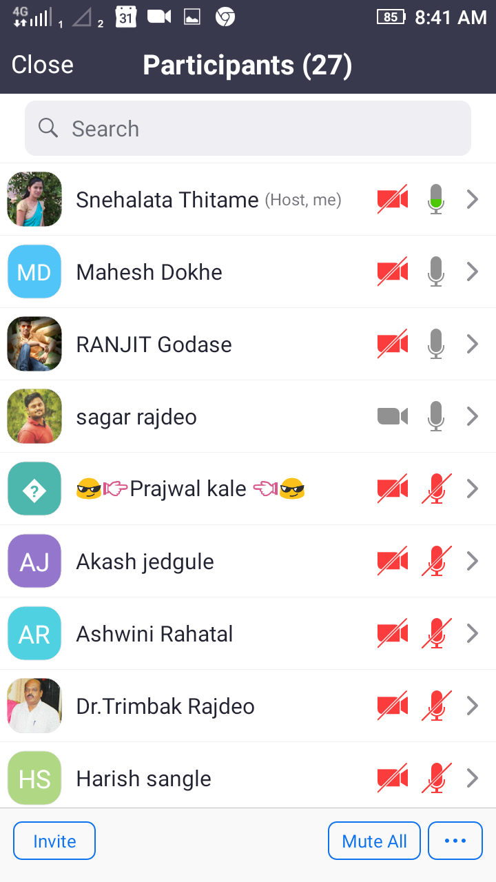
उपयोजित इतिहास-सर्टिफिकेट कोर्सच्या उदघाटन कार्यक्रमाचे फोटो
